Table of Contents

Introducción 2

Modelo entidad Relación 3

Modelo 3

Restricciones: 5

Modelo Relacional: 7

Condiciones asumidas del enunciado: 10

Aclaraciones de diferencias entre el DER, MR y el Schema SQL: 10

10

Introducción:

La intención de este trabajo práctico es implementar una solución a un problema de modelado, utilizando los conceptos aprendidos durante esta etapa de la materia.

En esta ocasión el problema a modelar es el funcionamiento de las cámaras legislativas, si bien no es un funcionamiento exacto como el de la República Argentina, el enunciado consiste en una aproximación.

Dado que el enunciado mismo presentaba algunas ambigüedades o bien otorgaba libertades a la hora de modelar, las condiciones asumidas se explicarán en una sección posterior, cabe resaltara que todo fue consultado con los docentes de la cátedra.

Modelo entidad Relación:

Para hacer el modelo utilizamos la notación vista en la cátedra, excepto por las carnalidades donde se representan de manera distinta, así por ejemplo una relación M:N sera algo de la forma:

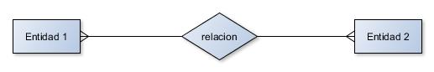

Una relación 1:N sera algo de la forma:

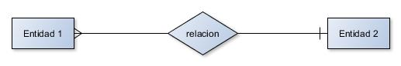

Aclarado esto procedemos a exhibir el DER. No mencionamos una descripción de cada entidad debido a que fue consultado, y nos dijeron que no era necesario.

Separamos el gráfico en dos fragmentos de manera de hacerlo más legible, ambas partes pueden leerse de manera independiente y están centradas en la entidad Legislador.

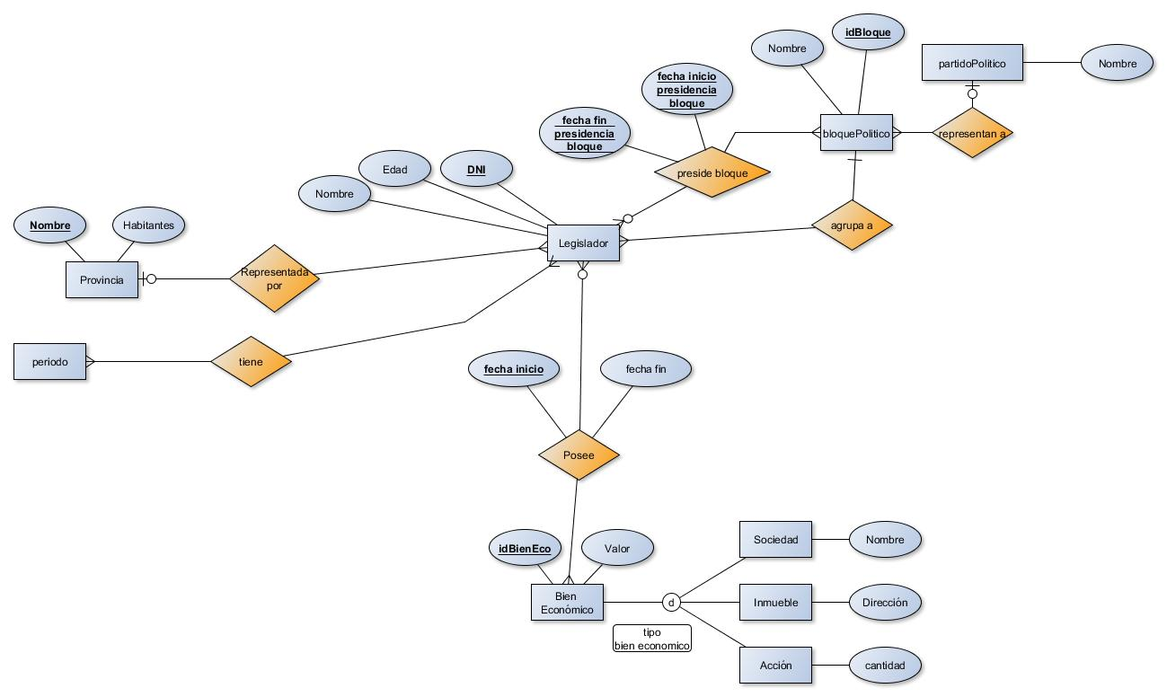

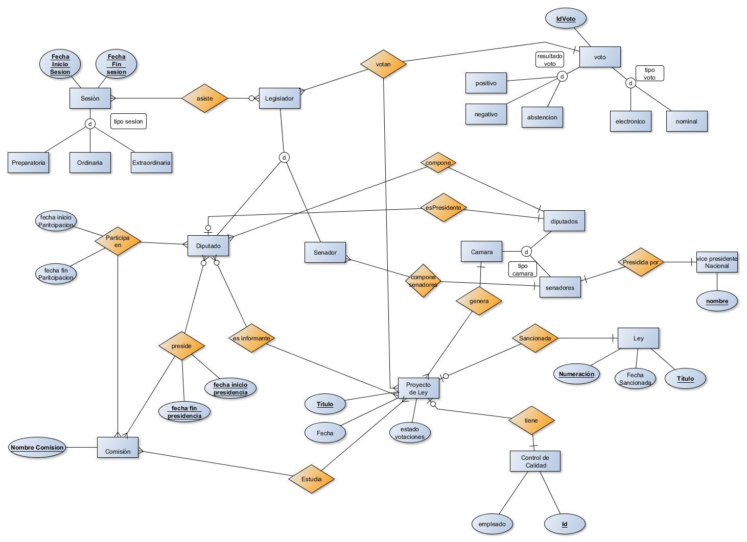

Restricciones:

* El atributo edad de cada legislador que sea diputado es de por lo menos 25.
* El atributo edad de cada legislador en la cámara de senadores es de al menos 30.
* La fecha de inicio de cargo de ser menor a la fecha de fin de cargo.
* No puede haber un legislador que sea legislador y diputado en periodos de

inicio de periodo y fin periodo solapados.

* En todas las relaciones que tengan fechas como atributos las fechas de inicio

deben ser anteriores a las de fin.

* La cantidad de comisiones que la cámara de diputados es de 45.
* La fecha de una inicio y fin de una sesión puede estar entre el 1 de marzo al 30 de noviembre de un mismo año.
* La suma de los votos totales de un proyecto de ley aprobado es igual a la suma de todos los legisladores que son diputados y todos los legisladores que son senadores, que estuvieron presentes en las sesiones.
* Todos los legisladores que componen la cámara de diputados, son diputados y todos los que componen la cámara de senadores son senadores.
* La cantidad de senadores en la cámara de senadores es de 3\* cantidad de provincias.
* La cantidad de legisladores que asiste a cada sesión es menor o igual a la cantidad de legisladores que componen la cámara de diputados o la cantidad de legisladores que componen la cámara senadores.
* Si un legislador “l” tiene mas de 15 ausencias hasta determinada fecha, entonces no puede haber una tupla de la forma (l,s) en la relación asiste donde “s” es una sesión, con fecha dentro del periodo de actividad del legislador.
* Los atributos fecha de inicio y fecha fin de participación en comisiones, presidencia de bloques o bien presidencia de comisiones deben estar incluidas en el periodo de de inicio y fin que tiene como legislador.
* Si un diputado d, preside una comisión c, en una fecha de inicio i, y fin d. Entonces no existen dos tuplas t1 y t2 en la relación “preside” de la forma(d,c) con fechas de inicio y fin solapadas. Es decir un diputado solo puede presidir una comisión a la vez.
* No pueden haber votos de proyecto de ley, para votaciones que ya estén cerradas.
* Para que una ley sea aprobada debe haber mas votos positivos que negativos y a su vez la cantidad de votos positivos debe ser superior a la de ausentes en la votacion.

Modelo Relacional:

En esta sección plasmamos el modelo relacional que se deriva del DER anterior. Usamos la notación que se estudió en el apunte de modernización otorgado por la cátedra.

Provincia(nombre, cantHabitantes):

PK={nombre}

Legislador(DNI, nombre,edad):  
PK={DNI}

Senador(DNI):

PK=FK=CK={DNI}

Diputado(DNI):

PK=FK=CK={DNI}

BienEconomico(IdBienEconomico,valor);

PK={IdBienEconomico}

Sociedad(Codigo,nombre):

PK=FK=CK={IdBienEconomico}

Inmueble(Codigo,direccion):

PK=FK=CK={IdBienEconomico}

Accion(Codigo,cantidad):

PK=FK=CK={IdBienEconomico}

PerdiodoDeTiempo(FechaInicio,FechaFin)

PK=FK=CK={FechaInicio,FechaFin }

BloquePolitico(IDBloque,nombre ):

PK={IDBloque}

PartidoPolitico( nombre)

PK={nombre}

Posee( DNI, FechaInicio,FechaFin,IdBienEconomico)

PK=CK={(DNI, FechaInicio,FechaFin,IdBienEconomico) }

FK= {DNI, FechaInicio,FechaFin,IdBienEconomico }

Periodo(fechaInicio,fechaFin)

PK={fechaInicio,fechaFin}

Tiene(DNI,fechaInicio,fechaFin):

PK=CK={(DNI,fechaInicio,fechaFin)}

FK={fechaInicio,fechaFin}

Sesion(fechaInicioSesion,fechaFinSesion)

PK={fechaInicioSesion,fechaFinSesion }

Preparatoria(fechaInicioSesion,fechaFinSesion)

PK=FK=CK={fechaInicioSesion,fechaFinSesion }

Ordinaria(fechaInicioSesion,fechaFinSesion)

PK=FK=CK={fechaInicioSesion,fechaFinSesion }

Extraordinaria(fechaInicioSesion,fechaFinSesion)

PK=FK=CK={fechaInicioSesion,fechaFinSesion }

Asiste(fechaInicioSesion,fechaFinSesion)

PK=CK={(fechaInicioSesion,fechaFinSesion) }

FK={fechaInicioSesion,fechaFinSesion }

Comision(nombreComision):

PK= {nombreComision}

ParticipaEn(FechaInicioPariticipacion,fechaFinParticipacion,nombreComision,DNI)

PK=CK={(FechaInicioPariticipacion,fechaFinParticipacion,nombreComision,DNI)}

FK={nombreComision,DNI}

Preside(fechaInicioPresidencia,fechaFinPresidencia,DNI,nombreComision):

PK=CK={(fechaInicioPresidencia,fechaFinPresidencia,DNI,nombreComision)}

FK={nombreComision,DNI}

PresideBloque(fechaInicioPresidenciaBloque,fechaFinPresidenciaBloque,DNI,IdBloque):

PK=CK={(fechaInicioPresidenciaBloque,fechaFinPresidenciaBloque,DNI,IdBloque)}

FK={IdBloque,DNI}

Positivo(IdVoto):

FK=CK={IdVoto}

Negativo(IdVoto):

FK=CK={IdVoto}

Abstencion(IdVoto):

FK=CK={IdVoto}

Electronico(IdVoto):

FK=CK={IdVoto}

Nominal(IdVoto):

FK=CK={IdVoto}

ProyectoDeLey(titulo,fecha):  
PK=CK={titulo}

Votan(IdVoto,DNI,Titulo)

PK=CK={(IdVoto,DNI,Titulo)}

FK={IdVoto,DNI,Titulo}

LEY(Numeracion,fechaSancionada,Titulo):  
PK={Numeracion,Titulo}

CK={fechaSancionada} solo si no pueden sancionarse dos leyes en un dia

VicePresidenteNacional(nombre)

PK=CK={nombre}

ControlCalidad(ID,empleado)

PK=CK={ID}

Controla(IDGestionCalidad,titulo,numeracion)

PK=CK={(IDGestionCalidad,titulo,numeracion)}

FK={IDGestionCalidad,titulo,numeracion}

Estudia(titulo,nombreComision)

PK=CK={(titulo,nombreComision)}  
FK= {titulo,nombreComision}

Condiciones asumidas del enunciado:

En esta sección presentamos algunas presunciones que hicimos producto de algunas omisiones en el enunciado o simplemente cosas que hacen al sentido común de la realidad que se pretendía modelar.

1) Asumimos que una Provincia podría tener menos de 33000 habitantes.

2)Un bloque representa siempre al mismo partido político.

3)Las acciones se miden en una cantidad que es un numero entero y tiene un valor en una moneda fija.

4)Los votos son por sesión y los presentes votan todos juntos.

5)El empleado que realiza el control de calidad, no es un legislador, ni tampoco lo fue o estuvo como legislador en la historia que guarda el modelo.

Aclaraciones de diferencias entre el DER, MR y el Schema SQL:

Cuando el equipo se encontró en la tarea de desarrollar las consultas en SQL así como el Schema, se tomaron algunas libertades con el fin de que se más razonable y simple a la hora de hacer las consultas. Estas simplificaciones si bien no hacen grandes cambios a lo que es el modelo pertinente de la realidad, no coinciden en su totalidad con el diagrama DER.   
Algunas de las modificaciones efectuadas fueron:

En el DER se hace distinción entre diputados y senadores, si bien a priori nos resulta muy representativo y modela la realidad que pretendíamos, nos encontramos con que en el momento de llevarlo a tablas contábamos con una tabla para legisladores y otras para diputados y senadores con sus foreign keys respectivas. Esto nos pareció un poco molesto y difícil de comprender incluso tal vez a la hora de la corrección por parte del docente, por ello decidimos tener una tabla legislador con el tipo, a pesar de conservar la idea original en el DER. Entendemos no obstante que el tipo NO ES un atributo del legislador ni mucho menos en el DER.

Otro cambio similar es el de las cámaras de diputados y senadores, dado que existe una sola cámara de cada uno y es evidente que en ellas habrá solo senadores o solo diputados, decidimos que la tabla tenga el tipo de cámara.

Resolucion de consultas y Schema:

Los scripts con la resolución de las consultas y creación de esquemas de tablas están en los archivos:

QUERIES.sql(consultas)

SCHEMA.sql

No introducimos su contenido aquí debido a que son muy extensos y su finalidad es ser ejecutado en el motor de base de datos.